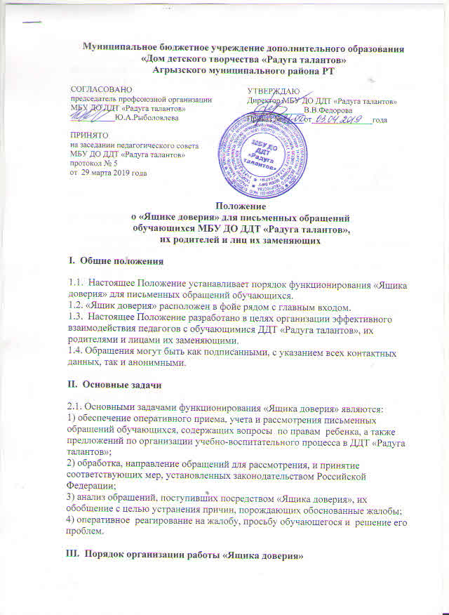

3.1. Информация о функционировании и режиме работы «Ящика доверия» размещается на официальном сайте ДДТ «Радуга талантов» доведена до сведения каждого обучающегося учреждения, а также их родителей.
3.2. Доступ к «Ящику доверия» для обращений осуществляется в рабочее время с 8:00 до 20:00 часов.
3.3. Выемка обращений осуществляется заместителем директора в 13.00 часов.
3.4. После выемки письменных обращений заместитель директора проводит их регистрацию и рассмотрение совместно с заместителем директора по воспитательной работе.
3.5. Обращения рассматриваются в порядке и сроки, установленные Федеральным законом от 2 мая 2006 г. (с изменениями от 29 июня, 27 июля 2010г. 7 мая, 2 июля 2013 г.) № 59-ФЗ «О порядке рассмотрения обращений граждан Российской Федерации».
IV. Регистрация и учет обращений
4.1. Учет и регистрация поступивших обращений осуществляется посредством ведения Журнала учета обращений (далее - Журнал).
4.2. Журнал должен быть пронумерован, прошнурован и иметь следующие реквизиты:
а) порядковый номер обращения;
б) дата выемки (приема) обращения из «Ящика доверия»;
в) фамилия, имя, отчество заявителя, адрес (в случае поступления анонимного обращения ставится отметка «аноним»);
г) объединение, номер его контактного телефона (если есть сведения);
д) краткое содержание обращения;
е) отметка о принятых мерах.
V. Ответственность
5.1. Должностные лица, работающие с информацией, полученной посредством «Ящика доверия», несут персональную ответственность за соблюдение конфиденциальности полученных сведений.

